Муниципальное автономное образовательное учреждение
Белоярского района
«Общеобразовательная средняя(полная)школа п.Лыхма»

Конспект занятия по экологии
по теме: «Сравнение дерева и кустарника»

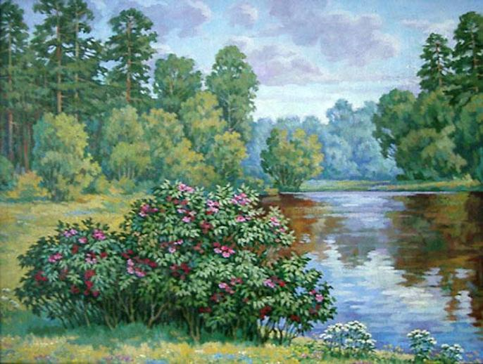

Дашковская Инна Николаевна,
Воспитатель.

Задачи:
*формировать представление о том, что дерево и кустарник это растения, у них общие существенные признаки(корень, стебель, лист),есть различия-у дерева один ствол а у кустарника много стволов.
*развивать аналитическое мышление.
*воспитывать интерес к жизни растений.
*закрепить умения передавать в движениях характер музыки.
*Эмоционально откликаться на музыку Мендельсона «Весенняя песня».
Модели:
Особенности строения дерева и кустарника(корень ,стебель-ствол, лист).
Схемы «Дерево», «Кустарник», картинки деревьев и кустарников. На каждого ребёнка лист бумаги, карандаш.
Интеграция образовательных областей:
«Познание», «Коммуникация», «Социализация», «Чтение художественной литературы», «Художественное творчество», «Музыка».
Ход занятия:
Воспитатель: Дети, сегодня к нам в гости пришёл Буратино, посмотрите какой он грустный. Буратино, что случилось?(подносит игрушку к уху, делает вид, что Буратино что-то шепчет).Оказывается Буратино не знает чем отличается дерево от куста. Давайте поможем Буратино разобраться, какое растение называют – дерево, а какое –кустарник. Посмотрите, перед вами 2 схемы, как вы думаете, к какому растению подходит первая схема?
Дети: Эта схема подходит к дереву.

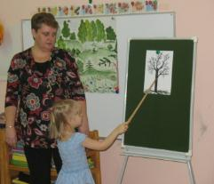
Воспитатель: Как вы догадались?
Дети: Потому что у дерева один ствол.
Воспитатель: Правильно! К какому растению подходит вторая схема?
Дети: Эта схема подходит к кустарнику.
Воспитатель: Почему?
Дети: Потому что, у кустарника много стволов.

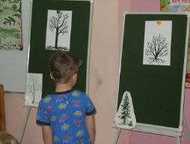
По этим схемам можно догадаться, что у дерева и кустарника есть много общего, и чем они отличаются.
Воспитатель: Никита, как ты думаешь, чем похожи деревья и кустарники?
У деревьев и кустарников есть корень, ствол, листья.
-Саша как ты думаешь
Чем отличаются деревья и кустарники?
Дети: У дерева один ствол, а у кустарника много.
-Вот буратино, теперь ты знаешь, чем дерево отличается от кустарника.
Ребята Буратино немного устал и хочет с вами поиграть.
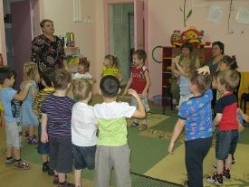

Физкультминутка
Буратино потянулся,
Раз – нагнулся,
Два – нагнулся,
Три – нагнулся.
Руки в стороны развел –
Ключик, видно, не нашел.
Чтобы ключик нам достать,
Нужно на носочки встать.
Загадки:
*Он стоит высокий стройный лист на нём резной узорный, ветками качает
Он, кто скажите это…(клён)
на листочках там и тут, фиолетовый салют, это в тёплый майский день распускается (сирень…).
*я на розу так похож, разве, что не так хорош, нравятся всем плоды мои всем пригодны для еды (шиповник).
*не заботясь о погоде, в сарафане белом ходит, и в один из тёплых дней, май серёжки дарит ей (берёзы).
(Дети отгадывают загадки, находят картинку с нужным растением и помещают под схему дерева или кустарника).
Итог занятия:
Воспитатель: Вот Буратино, теперь ты сможешь определить, где дерево, а где кустарник. На прощанье ребята подарят тебе рисунки. Дети давайте нарисуем для Буратино дерево и кустарник.
(Дети под музыку рисуют дерево и кустарник).
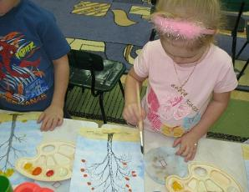

Используемая литература: Программа «Детство», «Методическое пособие . О.А.Воронкевич «Добро пожаловать в экологию».

